采价单
报价单位： |  | 联系人：
联系电话： |  | 日期：
主题： | 国际教育学院办公室、教室及门厅等区域设备 | 页数：
▲有线桌面话筒、无线话筒需同一品牌，推荐品牌：漫音谷、唐龙太极、湖山。
▲教学触摸一体机推荐品牌：视隆、希沃、鑫城。
序号 | 名称 | 型号规格 | 单价 | 数量 | 金额（元） | 所投品牌型号
1 | 有线桌面话筒 | 1.抗RF射频干扰能力强，减少手机等信号影响；  2.音质清晰自然，灵敏度高，拾音距离佳，品质卓越；  3.咪杆与底座采用旋转式卡侬连接，避免连接器接触噪声；  4.换能方式：电容式；  5.频率响应： 70Hz-12KHz  6.灵敏度：-29dB±3 dB（@1KHz，0 dB=1v/Pa）  7.指向性： 心形单指向  8.最大声压级：≥ 114 dB (THD 1%@1KHz)  9.供电: 两节五号（AA）电池或幻像48V |  | 1套
2 | 无线话筒 | 1、采用金属机箱，具有坚固的结构、散热及隔离谐波干扰极佳的专业质量。  2、RF高动态范围及第三代中频电路，大幅提升互不干扰的频道数及抗干扰特性。  3、预设群组，第1-4组预设16个互不干扰频率，第5－8预设24个互不干扰频率，第U组为用户自定义组，最多可提供2000频率供客户自定义选择使用。  4、采用天线分集式接收及数字导音，杂音锁定双重静音控制，接收距离远，消除接收断音及不稳的缺失。  5、黑色金属面板，LED段码显示器，可同时显示群组、频率、电池电量、静音位准、电子音量等相关信息；LED灯柱显示RF/AF强度 。  6、采用飞梭旋钮取代传统复杂的按键，操作快速方便。  7、天线接口采用50Ω/TNC，保持天线可靠连接的同时。并支持天线环路输出，支持8套同型产品射频级联。  8、各频道可单独或混合输出，可切换两段输出的音量，具有MIC/LINE输出开关：LINE比MIC输出约大10dBu。  9、天线座提供强波器偏压，可以连接天线系统，增加接收距离及稳定的接收效果。  10、100-240V,内置AC电源板。保持系统稳定，且支持AC电源环路输出。 |  | 1套
3 | 教学触摸一体机 | - 整机采用86英寸超高清LED液晶屏，显示比例16:9，分辨率3840×2160，支持色彩空间可选，包含标准模式和sRGB模式，在sRGB模式下可做到高色准△E≤1.0，钢化玻璃表面硬度≥9H。  - ★整机背光系统支持DC调光方式，多级亮度调节，支持白颜色背景下最暗亮度≤100nit，用于提升显示对比度。  - 整机采用硬件低蓝光背光技术；整机全通道支持纸质护眼模式，可实现画面纹理的实时调整；支持纸质纹理：支持透明度调节；支持色温调节。  - ★支持标准、听力、观影和AI空间感知音效模式，AI空间感知音效模式可通过内置麦克风采集教室物理环境声音，自动生成符合当前教室物理环境的频段、音量、音效。  - 整机上边框内置非独立摄像头，采用一体化集成设计；整机内置2.2声道扬声器，位于设备上边框，顶置朝前发声；整机支持通过人脸识别进行登录账号。  - ★整机内置双WiFi6无线网卡（不接受外接），整机支持蓝牙Bluetooth 5.4标准；整机内置传屏接收模块。  - ★整机支持发出频率为18kHz-22kHz超声波信号，智能手机通过麦克风接收后，智能手机与整机无需在同一局域网内，可实现配对，一键投屏，用户无需手动输入投屏码或扫码获取投屏码。  - ★整机Windows通道支持文件传输应用，支持多人同时将手机文件传输到整机上；支持通过扫码、wifi直联、超声三种方式与手机进行握手连接，实现文件传输功能，传输方式支持公网传输、局域网传输、WiFi 直连传输。  - ★设备支持≥5个自定义前置按键，“设置”、“音量-”，“音量+”，“录屏”“护眼”按键，  - ★触控点数：采用红外触控方式，支持Windows系统中进行40点或以上触控，支持在Android系统中进行40点或以上触控。  - 搭载Intel 酷睿系列i5 CPU。内存：8GB DDR4笔记本内存或以上配置。硬盘：256GB或以上SSD固态硬盘。  - ★当教师在全屏播放课件的时候，学生端也会同时播放课件，支持小程序访问，老师翻页学生端也会一起翻页，保证课堂课件同步展示。  - ★支持一键下课锁屏、开机自动锁屏、无网络时验证身份解锁；支持系统智能分析设备违规使用情况，并提供对应的处理策略；支持远程批量清理设备磁盘，支持清理指定磁盘的指定文件夹；支持清理系统盘备份、缓存、日志等垃圾文件；支持迁移系统盘视频、图片、音乐、文档等空间占用较大的文件；支持格式化非系统盘磁盘；支持用户自主上传官方正版软件，支持一键开启全校班班通设备的不良弹窗AI拦截过滤能力，支持远程向已冰冻的设备发送指令、安装软件、传输大文件。 |  | 2台
4 | 无线传屏器 | 1.一键传屏 、触摸回传、多屏共享；  2.输出接口：USB 2.0高速接口(480Mbps)  3.无线连接：2.4G/5G 双频 WIFI  4.传输分辨率：1920 x1080  5.传输速率：15fps-30fps  6.传输延时：<120ms  7.其他：与教学触摸一体机同品牌。 |  | 1台
5 | HDM分配器 | 高清分配器一进二出，（含同品牌4KHDMI线15米2条）；  分辨率：4K;刷新率：30Hz;输入接口：HDMI*1;输出接口：HDMI*2；接口材质：镀镍。 |  | 1台
6 | 移动升降讲台 | 1.升降范围:710-1100mm；  2.面板尺寸：715*495*18CM；  3.桌脚材质：优质钢架；  4.支架工艺：PU静电喷涂；  5.最大承重：≤60kg;  6.面板材质：MDF+PVC;  7.面板颜色：白色/枫木色（可选）。  8.带抽屉ipad槽；  9.可定制LOGO.  参考图片：  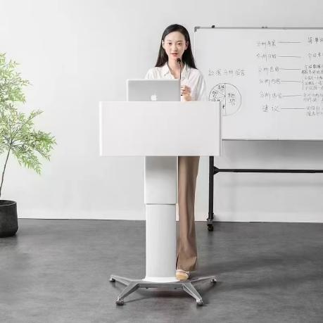 |  | 1张
7 | 移动培训桌 | 可拼直径1.8米，单桌尺寸900*斜边550*斜边350mm（可移动，可折叠，带书网）  1；台面板 采用优质高密度刨花板，符合国家E1级板材标准，台面厚度25mm，挡板厚度15mm，PVC胶边，耐磨防污。  2；台面托架: 采用优质冷轧钢板经冲压折弯工艺一体而成，长280MM*宽30MM材料壁厚3.0MM。  3； 侧脚 前脚管采用25MM*50MM优质冷轧旦形钢管，后脚管采用25MM*50MM优质冷轧旦形钢管，前后脚跨度540MM,净壁厚足1.2MM。  4；横梁 采用优质φ50MM圆形冷轧钢管，壁厚1.2MM。  5；书网: 采用优质φ14MM圆管 厚度为（0.8mm)经塑料件与圆管组合成型。  6；外观设计:架子经防锈防静电喷涂处理，台架有旋钮折叠装置，脚轮采用φ60MM 尼龙万向脚轮带刹车，造型美观大方，有现代特色。  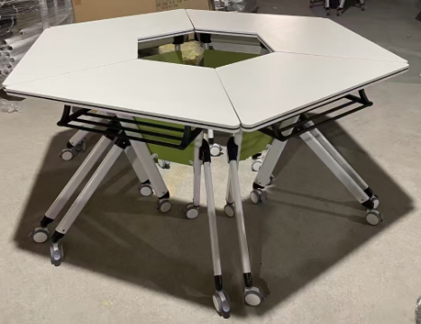 |  | 36张
8 | 移动培训桌 | 喷塑可折叠架子，管壁厚度为1.2mm，靠背网采用颐达优质网布加纯棉，座面板采用弹力布，PP塑料底壳座包采用定型棉，座包厚度75mm，扶手采用PP耐磨塑料，靠背连接件采用PP塑料材质，架子连接件采用螺丝固定。.脚塞采用尼龙材质，带PU静音万向轮。图片椅子颜色为灰色，最终颜色由甲方选定确认。  参考图片：  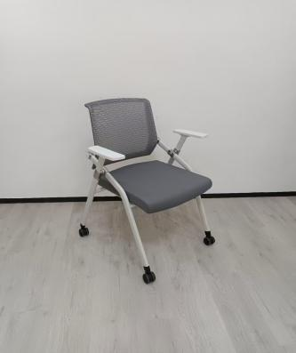 |  | 36张
9 | 三人位沙发 | 休闲大沙发尺寸：150*80*70cm  优质实木木架，高密度海绵软包面料:采用优质麻绒布，透气性强，柔软而富于韧性厚度适中，具冬暖夏凉效果海绵:采用PU成型48#高密度海绵，95%的拉伸伸长率快回弹，具有很强的抗变形能力。表面处理好美观，结实耐用又环保。  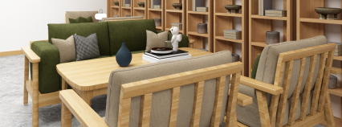 |  | 1张
10 | 单人位沙发 | 休闲单人沙发尺寸：85*80*70cm  优质实木木架，高密度海绵软包面料:采用优质麻绒布，透气性强，柔软而富于韧性厚度适中，具冬暖夏凉效果海绵:采用PU成型48#高密度海绵，95%的拉伸伸长率快回弹，具有很强的抗变形能力。表面处理好美观，结实耐用又环保。 |  | 2张
11 | 沙发区桌子 | 木制茶几（如上图）  尺寸：120*60cm  中纤板贴白蜡木木皮，白蜡木实木脚 |  | 1张
12 | 教师办公桌 | 教师办公桌2张：0.6m*1.5m  - 基材：均采用实木颗粒板，所有材料均经过防虫、防腐等化学处理，环保要求优于国家标准。  - 贴面：采用树脂浸渍纸（MFC）贴面，防火，并具阻燃、耐磨性强、清洁方便等特点。  - 封边：加厚PVC封边，质量符合QB/T4463-2013《家具用封边条技术要求》标准，耐开裂性（耐龟裂性）≥1级；耐老化：无开裂；  - 脚架：选用优质钢材，经脱脂、水洗、酸洗、水洗中和、表调、磷化、干 燥等工艺处理，表面粉末涂料静电喷涂处理。  - 功能特征：直边台面，台面与钢架之间悬浮10mm，带走线功能。预留隐藏式走线槽 。  6、五金件：采用优质五金配件，表面无锈蚀痕迹、鼓泡、开裂、毛刺、露底。  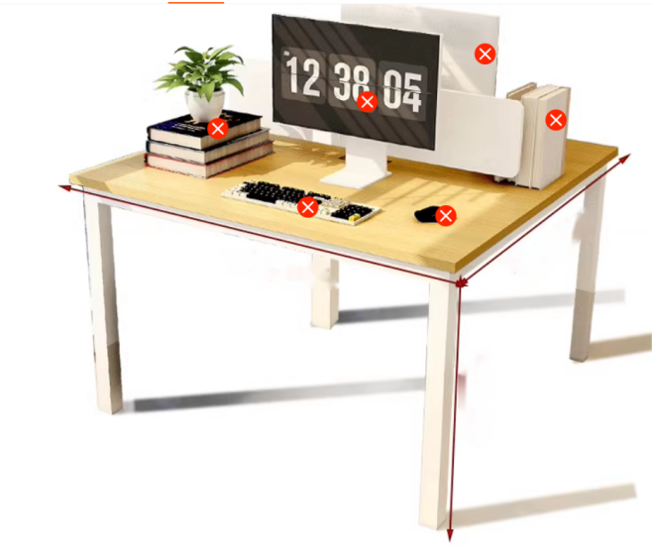 |  | 2张
13 | 办公椅 | - 海绵：45#高密度回弹原生态海绵。  2.底盘：采用双手柄带尾板底盘，后仰随意锁定，左手柄可以控制后仰角度，右手柄控制上下升降功能。  3.气杆：85黑色拉深4CM国标SGS3级气杆正常上下伸缩10万次不漏气。  4.五星脚：采用电镀五星脚，时尚美观，高端大气，承受力强。  5.脚踏：采用PP加纤脚踏板，钢制脚踏管，不易变形，可收缩隐藏。  6.轮子：50MM黑色PA尼龙轮，耐磨，防滑，灵活性好，过10万次测试。  7.85黑色拉深4CM气杆。  8.固定腰靠和黑色PP玻纤背筐，和白色扶手。  9.座板为15mm加厚多层板。  10.耐磨亲肤弹力座布。  参考图片：  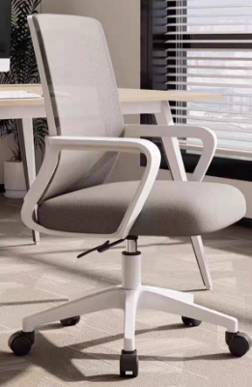 |  | 2张
14 | 讨论桌 | 论桌大1个：200*120*740cm  进口松木大板台面5cm厚 ，碳素钢桌架  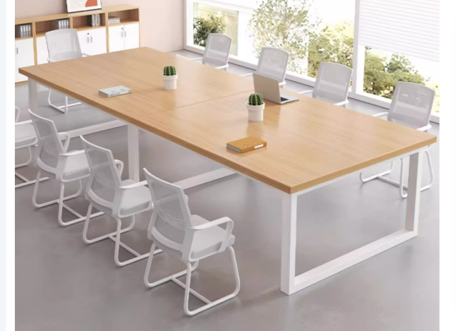 |  | 1张
15 | 讨论凳 | 1.面材：靠背使用环保三明治网布，弹力舒适，色牢度高，长期使用不褪色，亲肤透气不闷热，耐磨耐用不起毛，耐脏耐污易打理；坐垫使用柔软涤纶面料，柔软透气，亲肤更舒适，色牢度高，长期使用不褪色，耐磨耐用不起毛，耐脏耐污易打理。  2.填充：原生聚氨酯海绵，密度≥40KG/M3，回弹性可达35%，环保无毒无异味，回弹舒适，长期使用不变形，不塌陷。  3.基材：靠背基材为玻璃纤维增强食品接触级原生聚丙烯（PP+GF），环保无毒无异味，强度高，不变形，韧性好；坐垫基材为9层实木胶合板，其中甲醛释放量≤0.5mg/L，厚度≥12mm，绿色环保，坚固耐用。  4.扶手：一点式固定扶手，扶手由玻璃纤维增强食品接触级原生聚丙烯（PP+GF）注塑而成，环保无毒无异味，质感光滑细腻，工艺细致，舒适承托，色泽均匀，色牢度好，长期使用不褪色；强度高，不变形，韧性好，耐磨耐用。  5.气杆：三级防爆气杆，内芯壁厚2mm，外管壁厚1.5mm，内充氮气6-8MPa，升降行程85mm。  6.底盘：2.5mm 厚冷轧钢板底盘，大角度逍遥底盘，可在起始位置锁定，靠背倾仰功能可通过BIFMA X5.1-2017标准的12万次拉背测试。  7.椅脚：椅脚用玻璃纤维增强工程尼龙（PA+GF）注塑而成，半径为300mm，可通过BIFMA X5.1-2017椅脚测试，静压1300kg一分钟，测试两次不断裂。  8.脚轮：脚轮基材为玻璃纤维增强工程尼龙（PA+GF），柔性聚氨酯（PU）包边，直径50mm，静音顺滑，耐磨耐用，不伤木地板。  9.环保：采用环保材质，其中甲醛释放量≤0.5mg/L，无对人体健康产生伤害的有毒气体。  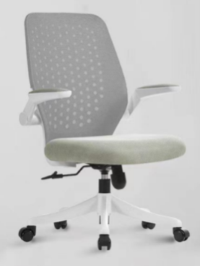 |  | 6张
合计 | 人民币大写： 元整
备注 | - 以上报价含税费、运费、安装辅材以及安装调试；  - 质保叁年。  - 报价的产品品牌只在要求的推荐品牌范围内三选一，本次公开采价不接受推荐品牌范围外的品牌的报价。

报价单位（盖章）：
密封报价封条横版如下：

封条 封条 封条

项目名称：国际教育学院办公室、教室及门厅等区域设备
报价人：
地 址：
联系人：
电 话：

